高一年级（下学期）生物月考试卷
（细胞呼吸、光合作用及细胞增殖）
一、选择题（本题共40小题，每小题1.5分，共60分）
1．在色素的提取与分离实验中，研磨绿叶时要加入无水乙醇，其目的是（ ）
A. 防止叶绿素被破坏 B. 使叶片充分研磨
C. 使各种色素充分溶解在无水乙醇中 D. 使叶绿素溶解在无水乙醇中
2．在进行色素的提取与分离实验时，不能让层析液没及滤液细线的原因是（ ）
A. 滤纸条上几种色素会扩散不均匀而影响结果
B. 滤纸条上滤液细线会变粗而使色素太分散
C. 色素会溶解在层析液中而使结果不明显
D. 滤纸条上的几种色素会混合起来。
3．在圆形滤纸的中央滴上叶绿体的色素滤液进行色素分离，要看到近似同心环状的四个色素圈，排列在最外圈的一个呈（ ）
A. 蓝绿色 B.黄绿色 C. 黄色 D. 橙黄色
4．有人对恩吉尔曼实验进行如此改进：“让一束白光通过棱镜再投射到水绵的叶绿体上”，你预期此时好氧性细菌聚集的区域是（ ）
A.红光的投影区域内 B.红光和绿光的投影区域内
C.红光和蓝紫光的投影区域内 D.黄光和橙光的投影区域内
5．生长于较弱光照下的植物，当提高CO₂浓度时，其光合作用并未随之增强，主要限制因素是（ ）
A.呼吸作用和暗反应 B.光反应 C.暗反应 D.呼吸作用
6．在下列有关光合作用和呼吸作用的说法中，正确的是（ ）
A.呼吸作用是光合作用的逆反应
B.两者除能量转变有别外，其它都是可逆的
C.光合作用与呼吸作用是单独进行的，二者不可能同时进行
D.对不同生物而言，光合作用与呼吸作用的进行可以互相提供原料
7．如果光合作用所用的原料中，0.2%水的含同位素¹⁸O、0.68%的CO₂中的氧为¹⁸O，你预计释放的O₂中被¹⁸O标记的比例最可能是（ ）
A.等于0.2 % B.大于0.2 % C.等于0.48% D.等于0.88%
8．光合作用中，光反应对暗反应的连续进行的主要作用在于，生成的物质促进了（ ）
A.CO₂的固定 B.C₃的还原 C.葡萄糖的产生 D.C₅的再生
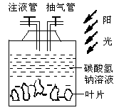
9．在右图所示的玻璃容器中，注入一定浓度的NaHCO₃溶液并投入少量的新鲜绿叶碎片，密闭后，设法减小液面上方的气体压强，会看到叶片沉入水中。然后再用光照射容器，又会发现叶片重新浮出液面。光照后叶片重新浮出液面的原因是（ ）
A．叶片吸水膨胀，密度减小的缘故
B．溶液内产生的CO₂ 大量附着在叶面上的缘故
C．叶片进行光合作用所产生的O₂附着在叶面上的缘故
D．NaHCO ₃溶液因放出CO₂而密度增大的缘故
10．将小球藻和草履虫置于同一溶液中，在有光条件下持续生活一周。已知草履虫消耗0.10mol葡萄糖、藻消耗0.12mol葡萄糖，还净产生葡萄糖0.25mol。小球藻每星期净产生氧的量是多少（ ）$来&源：ziyuanku.com中·华.资*源%库 ziyuanku.com
A．0.18mol B．2.10mol C．2.22mol D．2.82mol
11．哺乳动物进行有氧呼吸的场所是（ ）

A. 肺泡 B. 细胞质基质 C. 线粒体 D. 细胞质基质和线粒体
12．下列有关呼吸作用的说法中，不正确的是（ ）
A. 生物体吸收的O₂用于在线粒体内与[H]结合生成水
B. 无线粒体的生物不一定不能进行有氧呼吸
C. 在线粒体内进行的物质氧化必需在有氧条件下
D. 对植物而言，产生CO₂的部位一定在线粒体
13．同位素标记法可应用于光合作用、呼吸作用反应机理的研究，在利用¹⁸O标记法研究相关机理的过程中，不可能出现的是（ ）
A. C₆H₁₂¹⁸O₆→C₃H₄¹⁸O₃→C¹⁸O₂ B. C⁸O₆→C₃化合物→C₅化合物
C. H₂¹⁸O→C₃化合物→C₆H₁₂¹⁸O₆ D. C⁸O₆→C₃化合物→C₆H₁₂¹⁸O₆
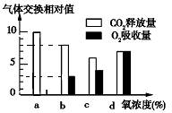
14．右图表示苹果在氧浓度为a、b、c、d时CO₂释放量和O₂吸收量关系。下列叙述正确的是（ ）
A．氧浓度为a时最适于贮藏该植物器官
B．氧浓度为b时，无氧呼吸消耗葡萄糖的量是有氧呼吸的5倍
C．氧浓度为c时，无氧呼吸最弱
D．氧浓度为d时，有氧呼吸强度与无氧呼吸强度相等
15．下列有关马铃薯块茎细胞呼吸的说法，正确的是（ ）
A.有氧呼吸与无氧呼吸消耗相同葡萄糖时，有氧时释放的能量是无氧的19倍
B.无氧呼吸释放能量较少，是因为绝大多数能量以热能的形式散发掉
C.无氧呼吸释放能量较少，是因为绝大多数能量还在乳酸中未有释放
D.有氧呼吸释放的能量绝大部分形成了ATP，无氧呼吸释放的能量只有少量形成了ATP
16．在其它条件适宜的情况下，以CO₂的吸收量与释放量为指标在光照和黑暗条件进行光合作用实验的结果如下表所示：
温度（℃） | 5 | 10 | 15 | 20 | 25 | 30 | 35
光照下吸收CO₂（mg/h） | 1.00 | 1.75 | 2.50 | 3.25 | 3.75 | 3.5 | 3.00
黑暗中释放CO₂（mg/h） | 0.50 | 0.75 | 1.00 | 1.50 | 2.25 | 3.00 | 3.50
下列对该表数据的分析正确的是（ ）
A．在连续光照的情况下，该植物在0℃条件下不能生长
B．昼夜不停地光照，该植物生长的最适温度为30℃
C．每天光照与黑暗时间相等，在恒温条件下，30℃时该植物积累的有机物最多
D．每天光照与黑暗时间相等，在恒温条件下，30℃与10℃条件下积累的有机物相等
17．在马拉松长跑中，运动员骨骼肌肌纤维所消耗的能量主要来自（ ）
A.葡萄糖的有氧分解 B.丙酮酸的水解 C.无氧呼吸 D.磷酸肌酸转移
18．人在剧烈运动后，血液pH 会明显下降，其原因是（ ）
A. 血浆中乳酸过少 B.血浆中CO₂过多 C.血浆中乳酸过多 D.血浆中丙酮酸过多
19．缺氧时酵母菌产生AmolCO₂，正常情况下人体在消耗等量的葡萄糖时可形成的CO₂是（ ）
A. 7/3Amol B.1/12Amol C. 6Amol D.3Amol
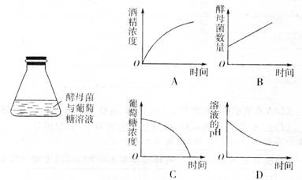
20．在一普通锥形瓶中，加入含有酵母菌的葡萄糖溶液，如下图所示。在下列有关的坐标图中，错误的是（ ）

中·华.资*源%库 ziyuanku.com

21．下图表示呼吸作用过程中葡萄糖分解的两个途径。酶1、酶2和酶3分别存在于( )
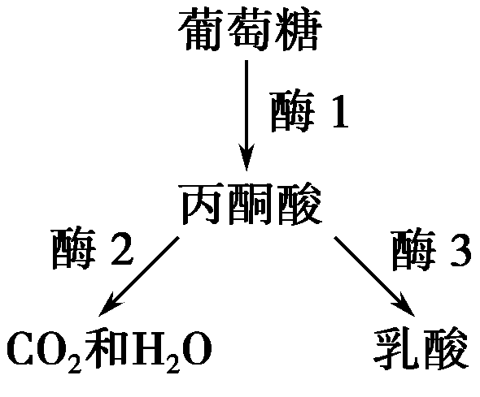
A．线粒体、线粒体和细胞质基质
B．线粒体、细胞质基质和线粒体
C．细胞质基质、线粒体和细胞质基质
D．细胞质基质、细胞质基质和线粒体
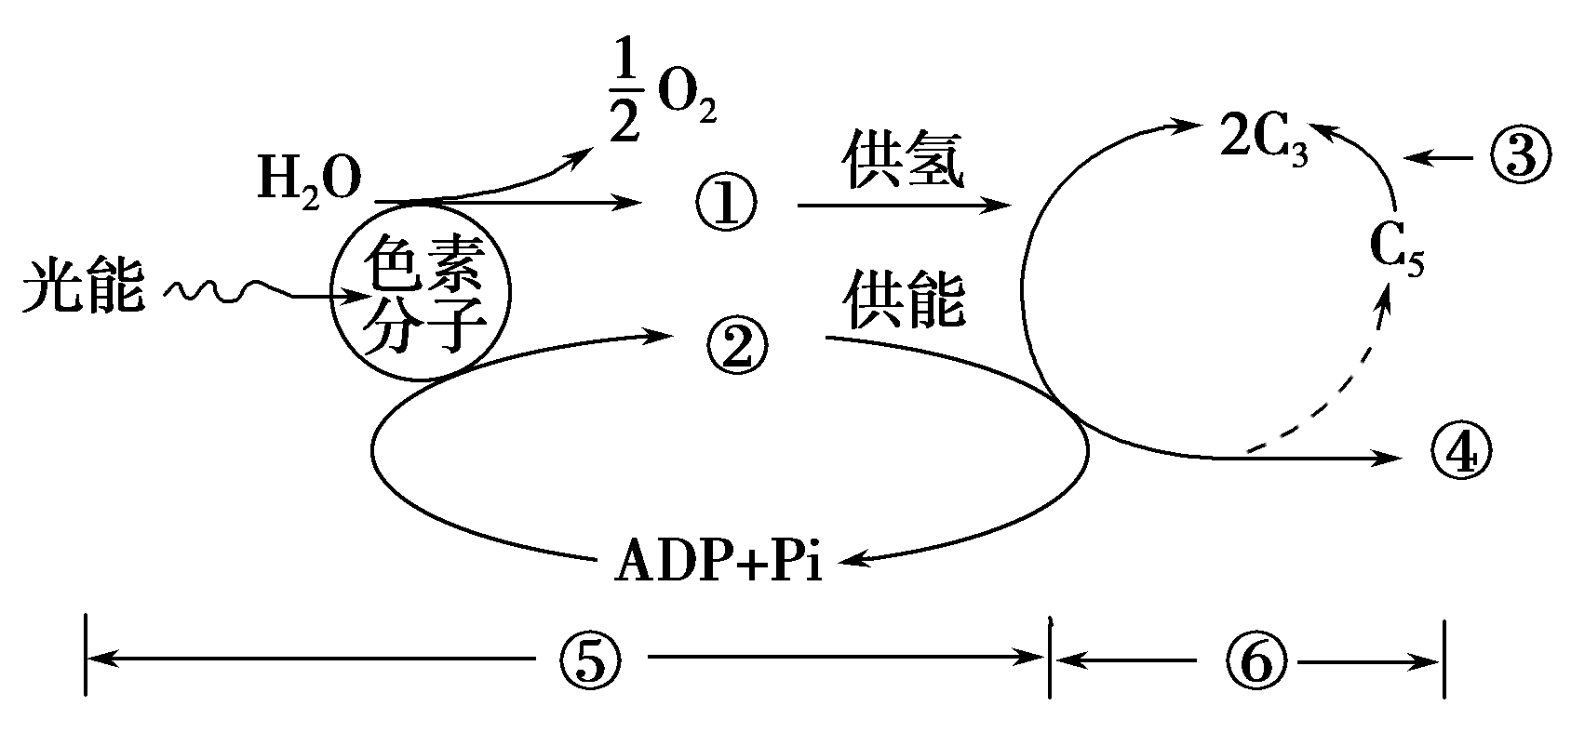
22. 根据下面光合作用图解，判断下列说法不正确的是( )
A．⑥过程发生于叶绿体基质中
B．⑤过程发生于叶绿体类囊体薄膜上
C．图示①～④依次为[H]、ATP、CO₂、(CH₂O)
D. ①产生的[H]和①不仅用于还原C₃化合物，还可用于矿质离子吸收等
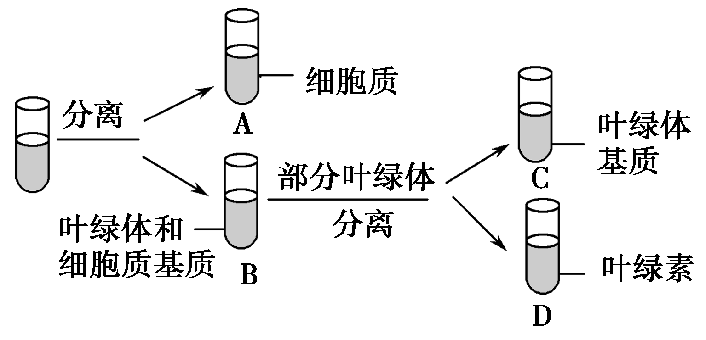
23．为了研究光合作用，生物小组的同学把菠菜叶磨碎，分离出细胞质和全部叶绿体。然后又把部分叶绿体磨碎分离出叶绿素和叶绿体基质，分别装在四支试管内，并进行光照。问哪一支试管能检测到光合作用的光反应过程( )
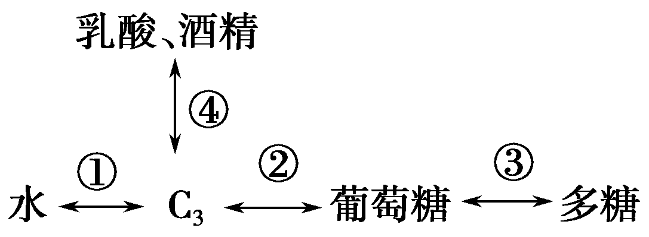
24. 如图是 [H]随化合物在生物体内的转移过程，下列对其分析错误的是( )

A.［H］经①→②转移到葡萄糖，首先［H］与C₃结合，该转变过程属于暗反应
B.［H］经②→①转移到水中，此过程需要氧气参与
C.［H］经②→④过程一般在缺氧条件下才能进行
D. ②→①产生的［H］和①→②产生的［H］全部来自于水
25．下列物质转变过程属于光反应的是( )中·华.资*源%库 ziyuanku.com
NADP＋ ATP H₂O C₃
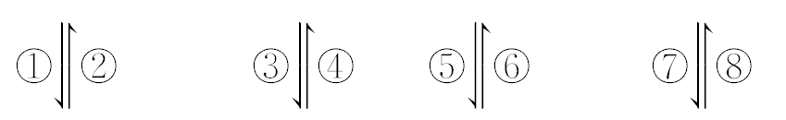
NADPH ADP O₂ C₅
A．①③⑤⑦ B．①②④⑧ C．②③⑦⑧ D．①④⑤
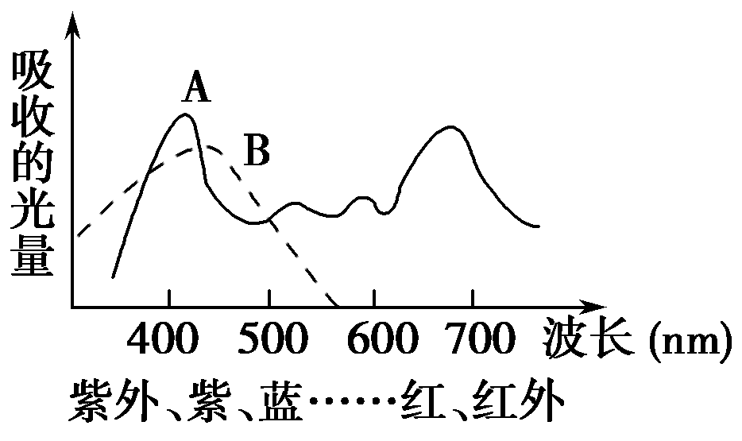
26. 如图为用分光光度计测定叶片中两类色素吸收不同波长光波的曲线图，请判定A和B分别为何种色素( )
A．叶绿素、类胡萝卜素
B．类胡萝卜素、叶绿素
C．叶黄素、叶绿素a
D．叶绿素a、叶绿素b
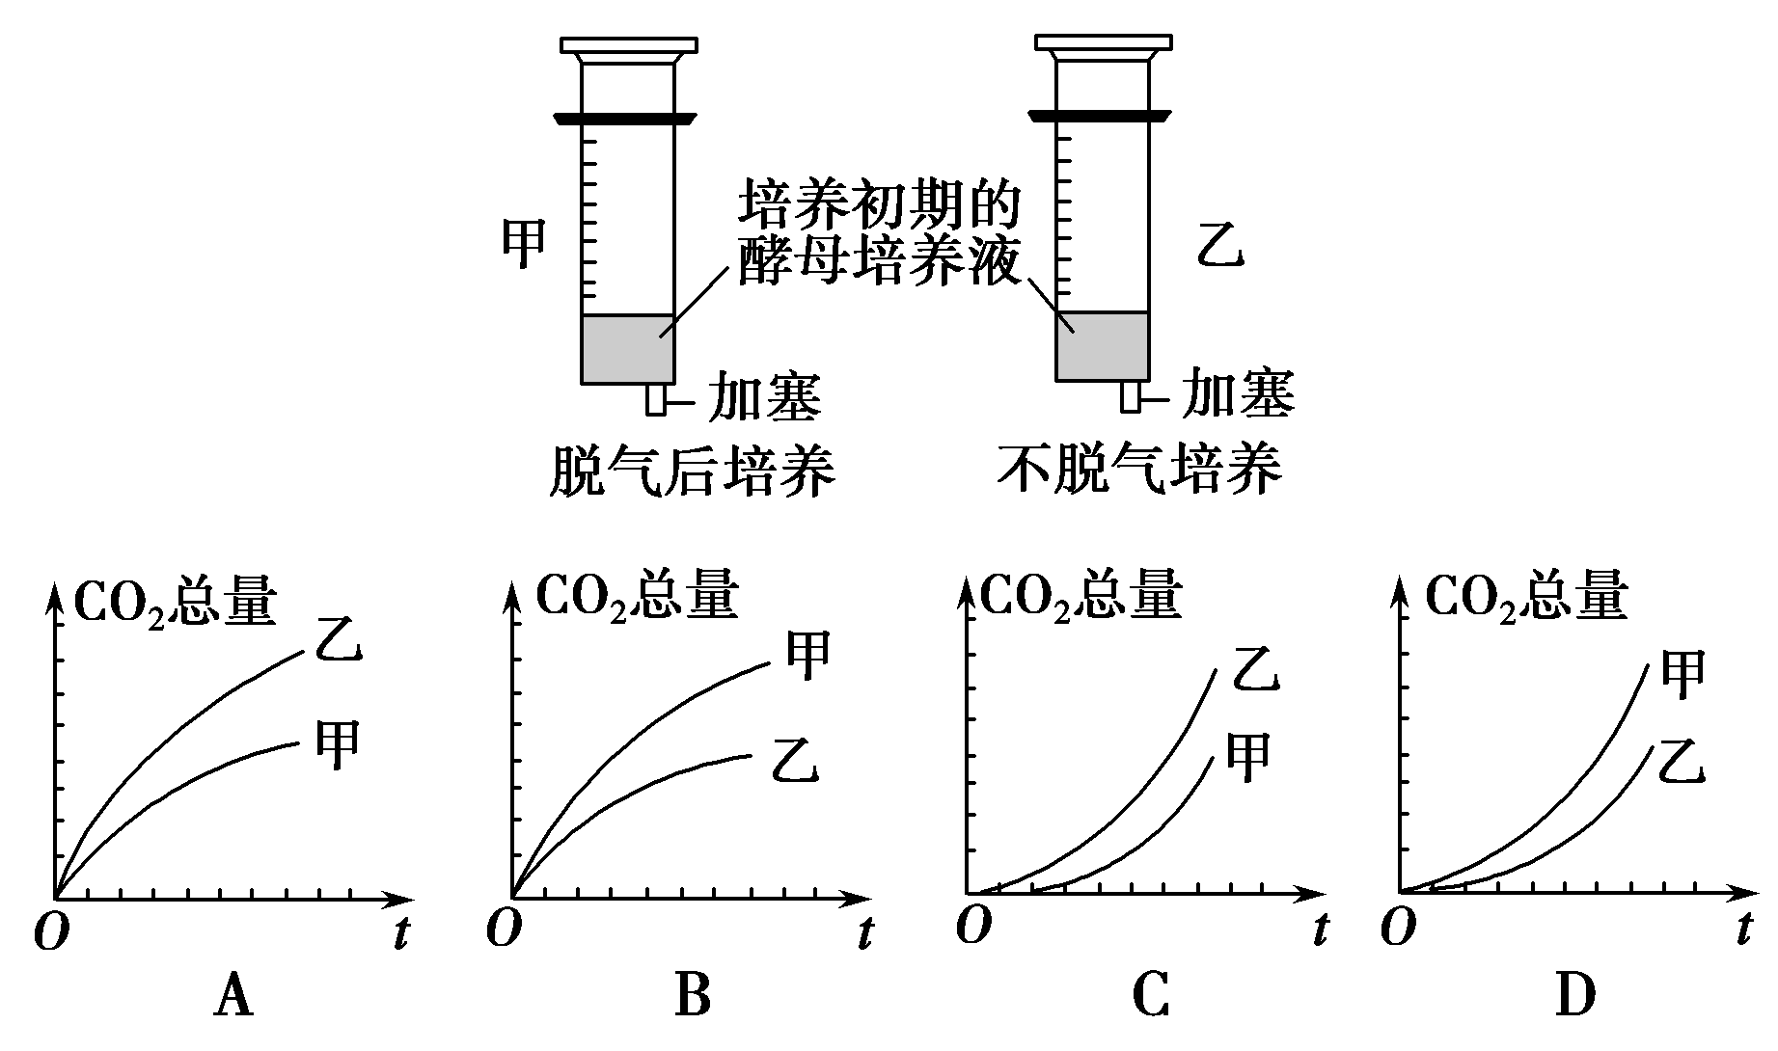
27．某小组为研究脱气对酵母菌在培养初期产气量的影响，进行了甲、乙两组实验，实验装置如图所示，除图中实验处理不同外，其余条件相同。一段时间内产生CO₂总量的变化趋势是( )

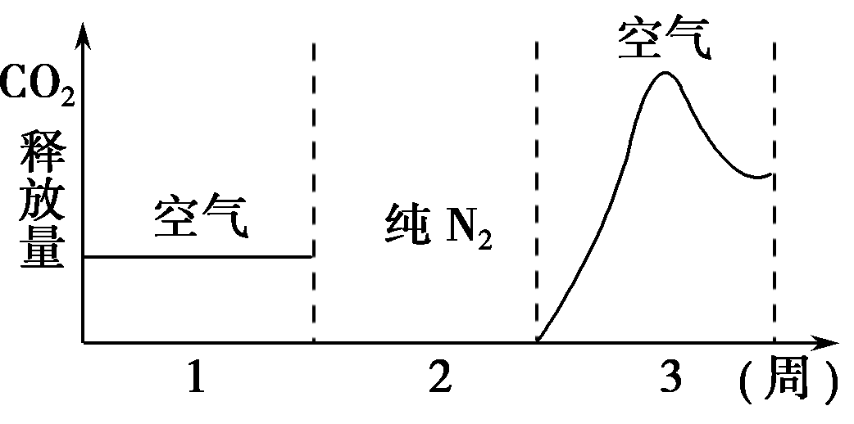
28．把土豆依次放在空气、氮气和空气中各贮藏一周。在实验室中测定其CO₂的释放量，实验结果如图所示。下列叙述正确的是( )
A．土豆的无氧呼吸不产生CO₂
B．在第一周只进行了有氧呼吸
C．在第二周暂时没有呼吸作用Ziyuanku.com
D．第三周的无氧呼吸先强后弱
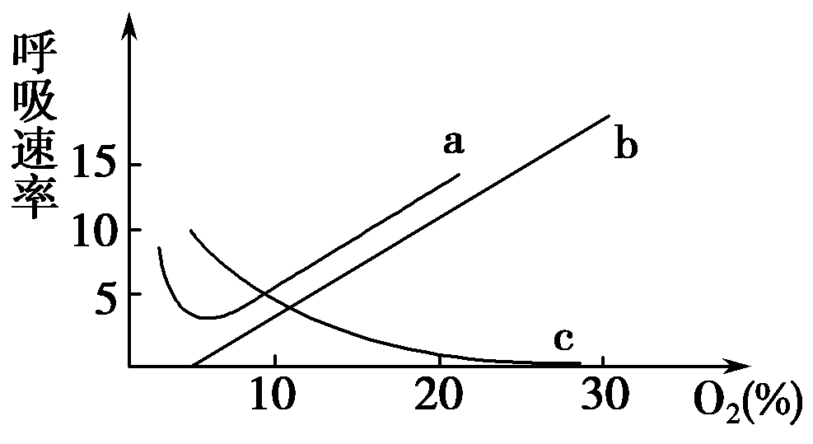
29．如图表示氧气浓度对培养液中草履虫、乳酸菌、酵母菌呼吸作用的影响，则呼吸曲线a、b、c分别代表了( )
A．酵母菌、乳酸菌、草履虫
B．草履虫、乳酸菌、酵母菌
C．乳酸菌、酵母菌、草履虫
D．酵母菌、草履虫、乳酸菌
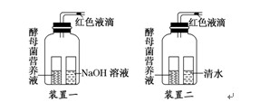
30. 下图是探究酵母菌呼吸方式的装置，下列相关叙述错误的( )

- 假设装置一中的液滴左移，装置二中的液滴不动，说明酵母菌只进行有氧呼吸
- 假设装置一中的液滴不动，装置二中的液滴右移，说明酵母菌只进行无氧呼吸
- 假设装置一中的液滴左移，装置二中的液滴右移，说明酵母菌既进行有氧呼吸又进行无氧呼吸
D.假设装置一和装置二的液滴均不移动，说明酵母菌只进行有氧呼吸或只进行无氧呼吸
31．连续分裂的细胞，相邻的两个细胞周期可如图所示，对此叙述不正确的是( )
a b c d

A．a + b 是一个细胞周期 B．a段的主要变化是DNA的复制及有关蛋白质的合成
C．c段有染色体的出现 D．d段主要完成遗传物质的平均分配
32．下列细胞具有细胞周期的是（ ）
A．植物叶肉细胞 B．胚胎干细胞 C．口腔上皮细胞 D．神经细胞
33.下图表示一个细胞有丝分裂过程中染色体变化的不同情况。在整个细胞周期中染色体的变化顺序是（ ）
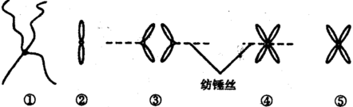
WWW.ziyuanku.com

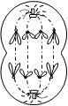
A.①④⑤③② B.②③①④⑤ C.①⑤④③② D.⑤④③②①
34．右图为某种生物细胞有丝分裂过程中某一时期的图像，不正确的是（ ）
A．该生物为一种动物 B．该生物的体细胞中含有8条染色体
C．该细胞处于有丝分裂的后期 D．该细胞中含有8条染色体
35．有丝分裂间期细胞中发生复制的变化，其中复制的结果是（ ）
A．DNA含量不变，染色体数目加倍 B．DNA含量加倍，染色体数目不变WWW.ziyuanku.com
C．DNA和染色体都加倍 D．DNA和染色体数都不变
36．在显微镜下观察某生物体细胞有丝分裂后期染色体数为92，则该生物体细胞有丝分裂中期的染色体数、姐妹染色单体数、DNA分子数分别为（ ）
A．92、92、92 B．23、92、92 C．46、92、92 D．184、46、46
37．下面表示四种植物细胞的细胞周期，从细胞周期的时间考虑，如果从四种细胞中选择一
种用来观察细胞的有丝分裂，最好选用（ ）
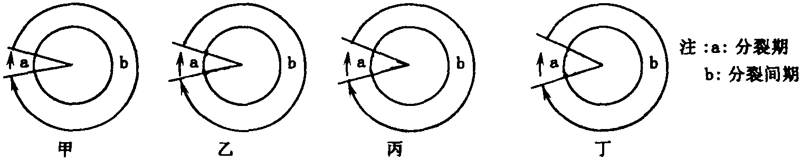

A．物种甲 B．物种乙 C．物种丙 D．物种丁
38．依据动植物细胞有丝分裂的不同点，鉴别一个正在进行有丝分裂的细胞是植物细胞还是动物细胞，最可靠的方法是检查它的（ ）
A．DNA是否进行复制 B．是否出现星射线
C．细胞质分成两部分的方式 D．自身的蛋白质合成的方式
39．细胞有丝分裂最重要的特征是（ ）
A、有纺锤丝的出现 B、有染色体复制和染色体的平均分配
C、有染色体出现 D、有核膜、核仁的消失过程
40．右图表示某生物细胞有丝分裂过程中细胞核内DNA含量变化的曲线。下列有关叙述错误
的是（ ）
A．O～A段表示染色体复制，染色体数量不变
DNA数目
E
D
C
B
O
A
2n
4n
时间
B．B～D段时细胞与细菌相比，都没有核膜和核仁
C．C～D段细胞核中染色体：染色单体：DNA＝1：2：2
D．B～D段的团藻细胞中含有两组中心粒

二、非选择题（本大题共3个小题，共40分）
41．（9分）为研究果实贮藏效率与O₂浓度的关系，将质量相同的苹果果肉放在O₂浓度不同的密闭容器中，一小时后测定O₂吸收量和CO₂释放量，结果如下表，据表回答以下问题：
氧气相对量（%） | 0 | 1 | 2 | 3 | 5 | 7 | 10 | 15 | 20 | 25
O₂吸收量（mol） | 0 | 0.1 | 0.2 | 0.3 | 0.4 | 0.5 | 0.6 | 0.7 | 0.8 | 1.0
CO₂释放量（mol） | 1.0 | 0.8 | 0.6 | 0.5 | 0.4 | 0.5 | 0.6 | 0.7 | 0.8 | 1.0

- 上表数据，在方格纸中绘出O₂吸
收量与CO₂释放量的关系曲线，并注明
坐标图的名称、横坐标及纵坐标（4分）
- 氧浓度为3%时，每小时葡萄糖有
氧分解量为 mol，根据以上实
验结果分析，仓库中贮藏苹果时，O₂相
对浓度在 时较好。
- 苹果植株的叶肉细胞中，葡萄糖有
氧分解产生的[H]可用于葡萄糖的合成吗？ 。
写出光合作用过程中[H]的来源和用途： 、 。

42．(15分)右边是植物体内的部分代谢示意图，请回答：
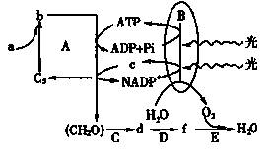

⑴A过程表示光合作用的 阶段，在叶绿体的 中进行。其中为C₃化合物的还原提供能量的是 ，还原剂是 ；
(2)B过程表示光合作用的 阶段，能量变化是 ，
⑶如果把该植物突然从光下移到黑暗处，其他条件不变，则细胞中b、c及C₅化合物的含量变化分别是 、 、 。
⑷光合作用过程中形成的部分（CH₂O）可能通过C、D、E途径又会生成H₂O并释放大量能量，此时发生反应的场所在 、 、 ，被消耗的（CH₂O）主要是 ，如果用¹⁸O标记该物质，试问这种¹⁸O能否在短时间内形成O₂，请说明理由。 , 。

43．（16分，每空1分）下图是某生物体细胞进行有丝分裂的简图，据图回答：（“[ ]”内填序号，“ ”上按要求填数字、文字或字母）
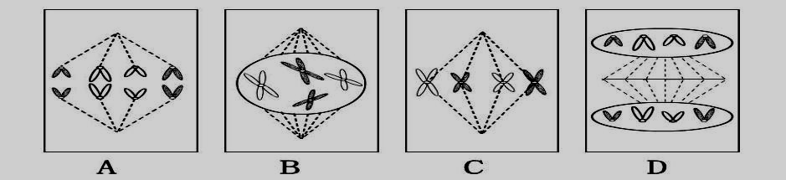

（1）该图表示的是动物细胞还是植物细胞？____ ___；理由是_____ _____，其分裂顺序依次是______ ___（用字母表示）。
（2）图示作为一个细胞周期还缺少处于______________期的细胞简图。
（3）图示的细胞分裂结束后，子细胞内含___________ 条染色体。
（4）染色体数目加倍发生在[ ]_________________期图中。
（5）图B表示细胞分裂__________期，图C表示细胞分裂 期。
（6）A图中染色体的数目为 _ ____条，染色单体数为____ _条。DNA的数目为 。
（7）染色体、染色单体、DNA三者之比为1:2: 2的图示是____________（用字母表示）。
（8）图 所示的细胞所处的分裂时期是观察染色体的最佳时期，因为此时染色体具有 、 的特点。

